**I1**

Nacrtajte i objasnite Von Neumannov model računala.

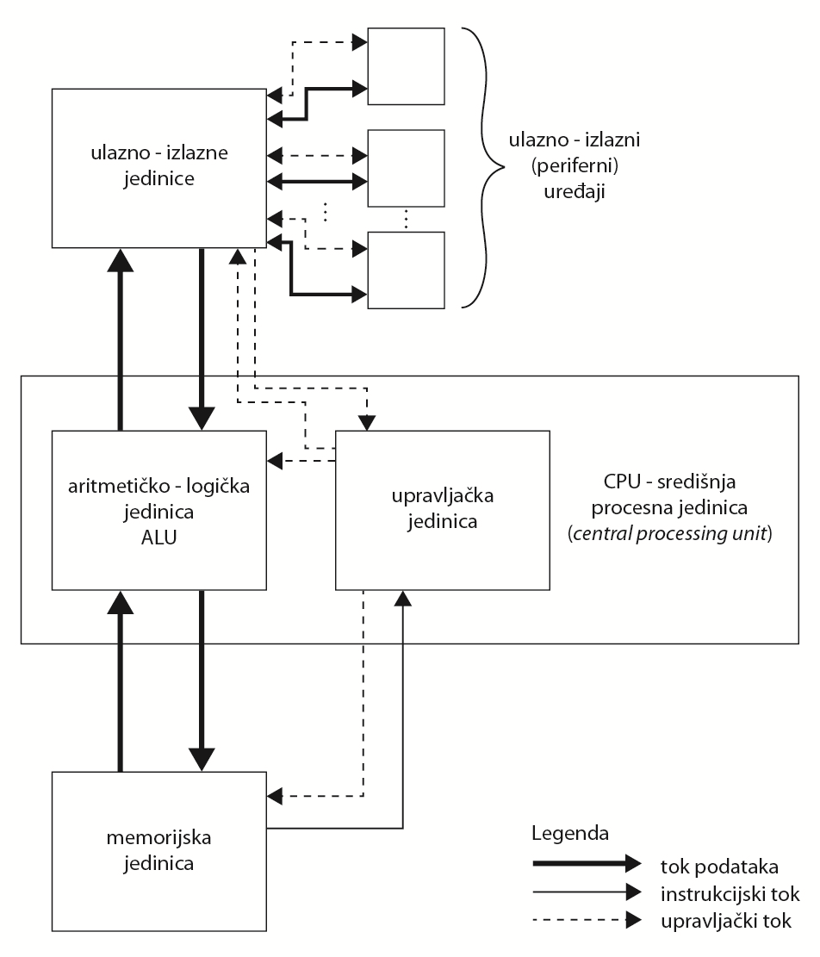  
Četiri osnovne funkcijske jedinice Von Neumannovog modela računala:

* aritmetičko-logičke, upravljačke, memorijske i ulazno-izlazne jedinice

Aritmetičko -logička jedinica

* imala je: zbrajalo, sklop za posmak (shifter) kojim se podatak posmiče ulijevo ili udesno za jedno ili veći broj mjesta, te dva 40-bitna registra za privremeno pohranjivanje operanada i rezultata: registar AC (akumulator) i registar MQ (proširenje akumulatora)

Nacrtajte i objasnite osnovnu strukturu matične ploče. Koja je razlika između sinkronih i asinkronih matičnih ploča.

Matična ploča (motherboard)

* Međusobno povezuje sve komponente osobnog računala
* Na matičnoj ploči se nalaze:

-procesor, chipset, BIOS, memorija, sabirnice

-utori sabirnica

-svi konektori potrebni za komuniciranje s perifernim jedinicama

-konektori za diskovne ureĎaje

-konektori na stražnjoj strani ploče

-matične ploče često uključuju mnoštvo integriranih podsustava (mreža ili modem, grafički ili zvučni podsustav)

Matične ploče možemo podijeliti na: standardne, nestandardne i ploče za specijalne namijene

Osnovna brzina na kojoj mikroprocesor komunicira s memorijom (memory bus speed), odnosno FSB (Front Side Bus). Na većini matičnih ploča, odabirom FSB brzine, također je određena i brzina PCI sabirnice.

* Sinkrone matične ploče- matične ploče kod kojih brzina PCI sabirnice ovisi o odabranoj FSB brzini.
* Asinkrone matične ploče - matične ploče koje omogućavaju da se FSB i PCI taktovi postave neovisno. One ne dopuštaju sinkrono povećanje takta PCI sabirnice ovisno o FSB taktu

**I2**

Objasnite ulogu programskog i podatkovnog brojila i instrukcijskog registra pojednostavljenog modela procesora CISC.

-Programsko brojilo PC (Program Counter) sadrži adresu sljedeće instrukcije koja će biti pribavljena u idućem ciklusu. PC je 16-bitni adresni registar.

-Brojilo podataka DC (Data Counter) sadrži adresu memorijske lokacije na kojoj se nalazi operand.

DC je 16-bitni adresni registar.

-U instrukcijskom registru (IR) pohranjen je operacijski kod instrukcije koja se upravo izvršava.

IR je 8-bitni registar. Duljina instrukcijskog koda je 1 bajt.

Nacrtajte i objasnite programski model RISC procesora i memorijsku jedinicu RISC procesora.



Programski model procesora sastoji se od:

* 32 32-bitna registra opće namjene (R0-R31)
* 32-bitnog programskog brojila PC
* 32-bitnog instrukcijskog registra IR

**I3**

Napisati stanje registara nakon izvođenja programa INC $3F05 u pojednostavljenom modelu procesora i napisati prikaz programa i podataka u memorijskoj jedinici računala prije i nakon izvođenja programa. Na adresi $3F05 je operand C5, a operacijski kod instrukcije *INC* je *7C.* Program je smješten u memoriji na početnoj adresi 000E

Prva perioda: PC=000F

000E - 7C IR=7C

000F - 3F MAR=000E

0010 - 05

…

3F05 – C5

PC=0010 PC=0011 PC=0011 PC=0011

IR=7C IR=7C IR=7C IR=7C

DC=3F_ _ DC=3F05 DC=3F05 DC=3F05

MDR=3F MDR=05 TR=C6 TR=C7

MAR=000F MAR=0010

Nabroji faze izvođenja instrukcija i ukratko opišite što se događa tijekom faze IZVRŠI.

Faze izvršavanja instrukcija: PRIBAVI (fetch) i IZVRŠI (execute).

Tijekom faze izvrši upravljačka jedinica generira sljedove upravljačkih signala koji: pobuđuju sklopove u ALU, prijenos između registara, prijenos podataka između procesora i memorijske jedinice ili procesora i ulazno-izlazne jedinice.

Nabroji faze izvođenja instrukcija i opišite što se događa tijekom faze PRIBAVI.

-Faze izvršavanja instrukcija: PRIBAVI (fetch) i IZVRŠI (execute).

-Za vrijeme faze pribavi procesor pribavlja kod instrukcije i adresu operanda.

-Ponavljati: dohvati iz memorije instrukciju na koju pokazuje PC, dekodirati instrukciju, PC+1, odrediti odakle dolaze operandi i kuda se pohranjuje rezultat, operande dovesti na ALU i izvesti zadanu operaciju, pohraniti rezultat.